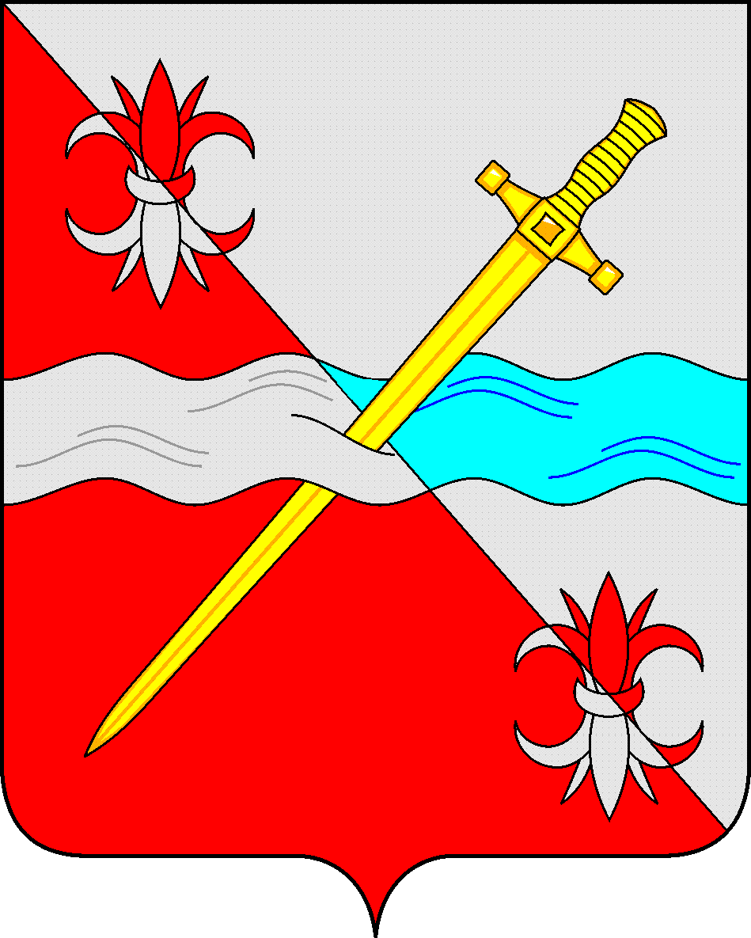
СОВЕТ
депутатов Советского муниципального округа
Ставропольского края

РЕШЕНИЕ

01 октября 2024 г. № 236
г. Зеленокумск

О награждении медалью «За заслуги перед Советским муниципальным округом»

В соответствии с Положением о наградах и поощрениях Советского муниципального округа Ставропольского края, утвержденным решением Совета депутатов Советского муниципального округа Ставропольского края от 08 февраля 2024г. № 163, Положением о медали «За заслуги перед Советским муниципальным округом» утвержденным решением Совета депутатов Советского муниципального округа Ставропольского края от 08 февраля 2024г. № 165, Совет депутатов Советского муниципального округа Ставропольского края

РЕШИЛ:

1.Наградить медалью «За заслуги перед Советским муниципальным округом»:

1.1. За значительный вклад в экономическое развитие Советского муниципального округа, активное участие в благотворительной деятельности
Трипольского Ивана Николаевича
1.2. за активное участие в общественной жизни, за заслуги в области развития местного самоуправления
Назаренко Александра Дмитриевича
1.3. за активную жизненную позицию, участие в благотворительной деятельности и волонтерстве
Ржевскую Юлию Олеговну

2. Решение вступает в силу со дня его принятия.

Председатель Совета депутатов
Советского муниципального округа
Ставропольского края Н.Н. Деревянко

